Verband in een tabel
Een verband tussen twee variabelen kun je weergeven in een tabel.
Voorbeeld
Een auto rijdt met een snelheid van 50 km/uur.
Er is een verband tussen de tijd die de auto rijdt en de
afstand die de auto aflegt.
Dat verband kun je weergeven in een tabel.
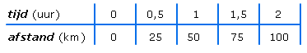
Uit de tabel kun aflezen dat de auto na 1,5 uur 75 km heeft afgelegd.

Verband in een grafiek
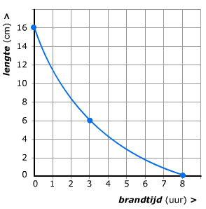
Een verband tussen twee variabelen kun je weergeven in een grafiek.
Voorbeeld
Een kaars wordt aangestoken.
In de grafiek is het verband tussen de brandtijd
en de lengte van de kaars weergegeven.
Uit de grafiek kun je aflezen dat de kaars toen hij aangestoken werd 16 cm lang was.
Na 3 uur branden was de kaars nog 6 cm lang.
Na 8 uur branden is de kaars opgebrand.

Verband in een formule
Een verband tussen twee variabelen kun je soms weergeven in een formule.
Voorbeeld
Een taxibedrijf rekent voor een taxirit een vast bedrag van € 3,-
plus € 2,- per gereden kilometer.
Het verband tussen de ritafstand (in km) en de ritprijs (in euro)
kun je berekenen met de formule:
ritprijs = 3 + 2 × ritafstand
Met de formule kun je uitrekenen dat je voor een rit van 2 km € 7,- betaalt.
En voor een rit van 7,5 km betaal je € 18,- .

Lettervariabelen
Bekijk de formule: ritprijs = 3 + 2 × afstand.
In plaats van de woordvariabelen ritprijs (in euro) en afstand (in km) kun je ook lettervariabelen gebruiken.
Neem bijvoorbeeld r voor ritprijs en a voor afstand.
De formule wordt dan: r = 3 + 2 × a
In plaats van het ×-teken wordt vaak een · gebruikt.
Soms wordt het ×-teken of de · zelfs helemaal weggelaten.
De formule wordt dan: r = 3 + 2 · a of r = 3 + 2a
Voor lettervariabelen kun je een getal invullen.
Als je voor a het getal 10 invult, krijg je: r = 3 + 2 × 10 = 23.
Een rit van 10 km kost dus 23 euro.

Rekenen met lettervariabelen
Gelijke (letter)variabelen kun je bij elkaar optellen of van elkaar aftrekken.
Voorbeelden
- a + a = 2 × a = 2a
- 2 × b + 3 × b = 5 × b = 5b
- 5 × a – 2 × a = 3 × a = 3a
- 4 × b – b = 3 × b = 3b
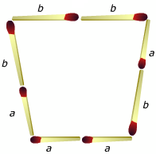
- 4b + 2a + 2b = 6b + 2a
- 6p + 3q – 2p – 4q = 4p – q
Voorbeeld
Het figuur hiernaast is gemaakt met kortere (a) en
langere lucifers (b).
De omtrek van de figuur is:
b + b + a + b + a + a + a + b = 4a + 4b
Als a = 4 en b = 6, dan omtrek= 4 × 4 + 4 × 6 = 40

Rekenschema en terugrekenschema
Bij veel formules kun je een rekenschema en een terugrekenschema maken.
In zo'n schema staat in welke bewerkingen je in welke volgorde uit moet voeren.
Voorbeeld
Bekijk de formule: uitkomst = 2 + 3 · getal
Bij de formule hoort het volgende rekenschema:
getal → × 3 → + 2 → uitkomst
Terugrekenen kun je met het terugrekenschema:
getal ← : 3 ← - 2 ← uitkomst
Let op: het terugrekenschema lees je van rechts naar links.
Bij een rekenschema kun je een formule maken.
Voorbeelden
1 Bekijk het rekenschema: getal → + 3 → × 2 → uitkomst
De formule bij dit rekenschema is: uitkomst = (getal + 3) · 2 Let op de haakjes!
2 Bekijk het rekenschema: getal → ..² → + 2 → uitkomst
De formule bij dit rekenschema is: uitkomst = getal² + 2

